NASA ennustaa merenpinnan nousevan metrin mittauksiin perustuen – kyseessä kuitenkin monimutkaiset mallit
NASA on uutisoinut, että perustuen satelliittimittauksiin merenpinta tulee nousemaan metrin 100 vuodessa - tai sitten hieman pidemmässä ajassa. Nasan mukaan merenpinnan nousu johtuu kolmesta tekijästä, joilla kaikilla on lähes yhtä suuri vaikutus: meren tilavuuden kasvu lämpötilan noususta johtuen, mannerjäätiköiden sulaminen ja vuoristojäätiköiden sulaminen. NASA:n tutkijat näkevät merkkejä erikoisesti mannerjäätiköiden nopeammasta sulamisesta. Perussyy on siis lämpötilan nousu.

Nasan mittaustulosten ja analyysien mukaan tämä on väistämätöntä. Kyseessä on kuitenkin perinteinen tulevaisuuden ennuste, josta on liioiteltua sanoa, että se on väistämätöntä. Tilanteen monimutkaisuutta kuvaa pari tosiasiaa.

Tehtiinpä mittaukset millä tekniikalla tahansa, niin merenpinnan nousu käyttäytyy aivan eri tavalla eri puolilla maailmaa. Näyttää siltä, että Jäämerellä ei ole mitään muutostrendiä eikä myöskään päiväntasaajan seutuvilla. Muualta löytyy pääosin nousevia lukemia. Tähän ilmiöön en ole nähnyt mitään selitystä. Tarjoan itse yhden selityksen. Jäämeren lämpötila ei juuri muutu, koska merijää pitää lämpötilan aika vakiona. Tukholman ja Oslon merenpinta on laskenut johtuen maanpinnan noususta, kun Kööpenhaminassa se on noussut. Päiväntasaajalla meren pintalämpötila on lähellä teoreettista maksimia eli 32 astetta ja siksi siellä ei ole juuri muutosta. Esimerkiksi Malediiveillä, jonka ennustetaan ensimmäisenä hukkuvan mereen, ei ole mitään nousutrendiä.

Alla on kuva yhdeksästä eri paikasta mitattu yhdistelmätrendi, jota kutsutaan Holgate-9-sarjaksi. Se perustuu vuorovesimittauksiin 1900-luvun alusta alkaen. Keskimääräinen nousuvauhti on ollut 2,1 mm vuodessa. Oheinen trendi on kopioitu climate4you-sivustolta: http://www.climate4you.com/

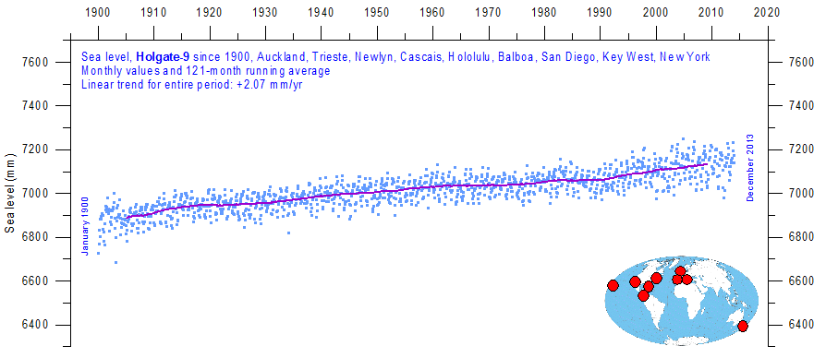

Alan tutkijoita jakaa kahteen leiriin sellainen tosiasia, että satelliittimittaukset näyttävät lähes kaksi kertaa suurempia lukemia kuin maan pinnalla tehdyt perinteiset mittaukset. Perinteiset mittaukset eivät tarvitse mitään mallia raaka-datan tulkintaan. Satelliittimittauksien tulkitsemisessa pitää käyttää varsin monimutkaista mallinnusta, jotta saataisiin merenpinnan nousu esiin. Itse luotan tästä syystä perinteiseen mittausmenetelmään.

Iltalehti uutisoi asian sillä tavalla, että satelliittimittaukset osoittavat, että merenpinnan nousu metrillä on väistämätöntä. Ensinnäkään mitkään mittaukset eivät pysty suoraan ennustamaan tulevaisuutta varsinkaan niin monimutkaisessa asiassa kuin maapallon ilmasto, vaan niiden perusteella pitää tehdä analyysi ja diagnoosi, mitä mahdollisesti voi tapahtua. Tässä tapauksessa myös itse mittaustapa on kyseenalainen saatikka analyysi siitä, mitä mannerjäätiköille tai muille jäätiköille voi tapahtua.

IPCC on julkistanut oheisen kuvan vuonna 2013. Siitä näkyy, että merenpinnan nousu noudattelee aika tarkasti maapallon pintalämpötilan kehitystä. Lämpötilan nousu pysähtyi vuoden 1998 jälkeen ja niin kävi myös merenpinnan nousulle.

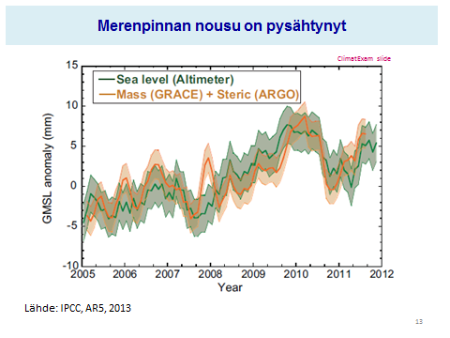
Kun NASA:n uutista tutkii tarkemmin, niin siitä puuttuu merenpinnan nousua esittävä kuvaaja. Ehkä siksi, että se ei osoita mitään kiihtyvää nousutrendiä olivatpa kyseessä satelliittimittaukset tai perinteiset mittaukset. Itse tekstissä ei kerrota syitä, miksi merenpinnan nousu alkaisi kiihtyä niin, että nykyinen nousuvauhti 2,1 mm/vuosi nousisi loppuvuosisadan ajaksi tasolle 10 mm/vuosi eli noin viisinkertaiseksi.

Kahdessa erittäin alkeellisessa ja liioitellussa videossa tuodaan lopulta esille ongelman syy eli ihmisen aiheuttama maapallon lämpötilan nousu. Myöskään tässä kohtaa NASA ei esitä maapallon lämpötilatrendiä, joten laitan sen esiin.

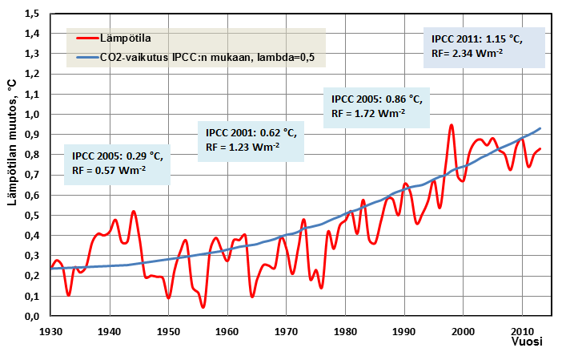

Yllä olevasta kuvasta selviää, miksi NASA ei esitä lämpötilakuvaajaa, koske se ei ole noussut 18 vuoteen. IPCC:n mallin ja todellisuuden välinen ero on jo yli 35 %. NASA:n uutinen on jatkoa sille uutisryhmälle, jossa tutkijaryhmä maalaa katastrofikuvan, jos ihmiskunta ei tee jotain. Tarkemmin uutista tutkittaessa siitä ei löydy mitään tieteellisiä perusteluita. Tässäkin tapauksessa tutkimusorganisaatio näyttää laittaneen arvovaltansa ilmastomuutospeliin. Miksi näin? Voisiko syynä olla pelko tutkimusmäärärahojen pienenemisestä, jos poliittisille päättäjille ei voi maalata riittävän pelottavaa uhkakuvaa?

Alkuperäinen uutinen: http://climate.nasa.gov/news/2329/

